ДОБРОВОЛЬЦЫ ИЗМЕНЯЮТ МИР К ЛУЧШЕМУ

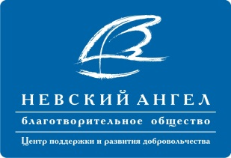

Посвящается Международному дню пожилого человека

Практическая межрегиональная конференция

«Добровольческая деятельность в социальных технологиях
повышения качества жизни людей старшего поколения»
24 -25 сентября 2015 года, Санкт-Петербург

ФОРМА ЗАЯВКИ
ДЛЯ УЧАСТИЯ В КОНФЕРЕНЦИИ
/требуется вписать ответ в каждый столбец таблицы/

ФИО  участника конференции | Организация  (полное название)  регион РФ | Должность | Контактные  данные | Тематическая площадка  (1 или 2, 3)

Заявку на участие в конференции необходимо отправить
на эл. почту: dobrovolec.spb@gmail.com (с пометкой «Конференция»), или по факсу: (812) 370 4205.

